Ducal-Betrapt

Gedicht van de Week
Week 49- 2017
www.arspoetica.nl
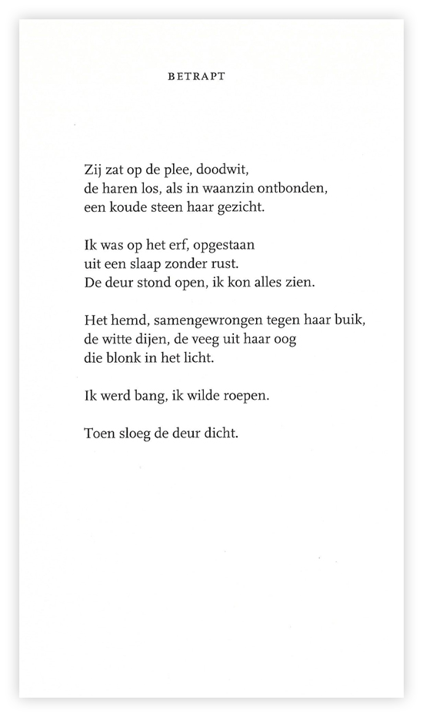

Zoals beloofd deze week de derde Vlaamse dichter op rij.
Het betreft Charles Ducal, pseudoniem van Frans Dumortier (geb. 1952) die werkte als leraar Nederlands. Van 2014-2016 was hij Belgisch dichter des vaderlands. Zijn afscheidsrede in die hoedanigheid geeft een beeld van zijn opvattingen over het dichterschap.
In zijn studententijd was hij actief in de marxistische studentenbeweging. Ook nu heeft hij nog uitgesproken linkse opvattingen, maar in zijn gedichten is dat niet altijd merkbaar. Hij schreef gedichten naar aanleiding van actuele gebeurtenissen en toestanden o.a. de vluchtelingencrisis en de laatste economische crisis in het westen. Voorts een aantal gedichten met antireligieuze inhoud.
Talrijker zijn andere gedichten die zich bezighouden met menselijke verhoudingen in het bijzonder die tussen man en vrouw, het dichtproces en zijn jeugd (op het platteland).
Het gedicht van de week speelt zich af in de sfeer van het laatstgenoemde thema; het is een variatie op de freudiaanse oerscène. Het is afkomstig uit de bundel “Moedertaal” uit 1994.

